НАРОДНЫЙ АНСАМБЛЬ ПЕСНИ «КРЫНІЦЫ»
ГУК «Ошмянский районный центр культуры»

Год создания - 1972 г.
Год присвоения звания - 1979 г.
Дирижер – Чаплинская Ольга Францевна

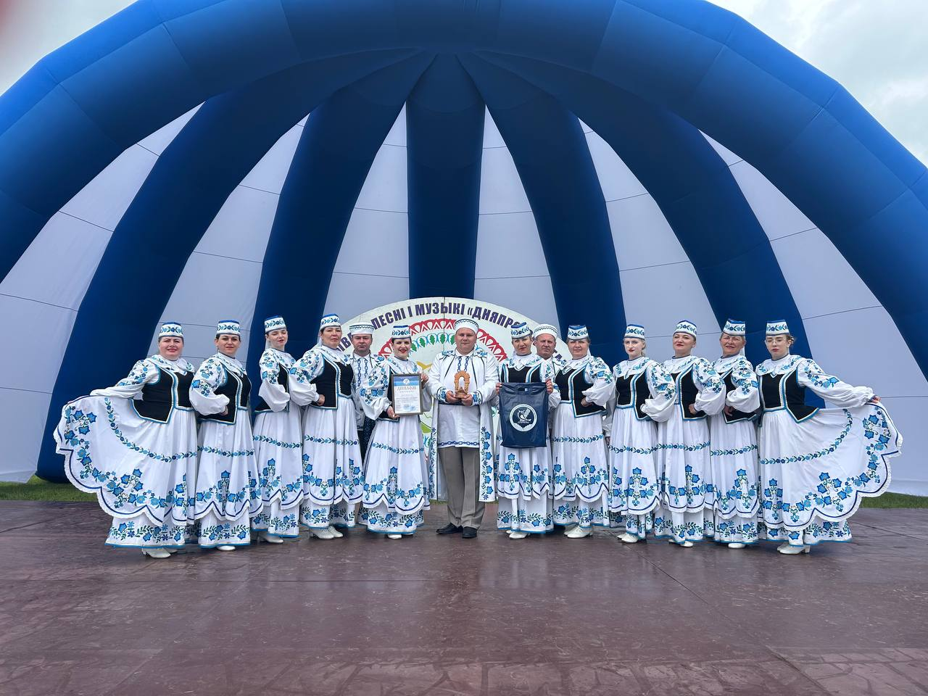
В репертуаре ансамбля “Крыніцы” белорусские народные песни, авторские произведения белорусских композиторов, самодеятельных авторов, вокально-хореографические зарисовки. Коллектив постоянно находится в творческом поиске, находит новые формы выступлений. Ансамбль обладает высоким исполнительским мастерством, отличается своеобразием и самобытностью, формирует и пополняет репертуар лучшими образцами народного творчества, что позволяет им добиваться высоких результатов.
Народный ансамбль песни «Крыніцы» активный участник районных и областных фестивалей, конкурсов и праздничных мероприятий. Неоднократный победитель областного фестиваля народных хоров и ансамблей песни и танца «Над сінім Нёманам».
Участники ансамбля показывали своё исполнительское мастерство перед зрителями в соседнем регионе и за пределами республики.

Адрес: 231103, Гродненская обл., г. Ошмяны, ул. Советская, 89.
Тел.: 8 (01593) 2 32 98.

НАРОДНЫЙ АНСАМБЛЬ НАРОДНОЙ ПЕСНИ «ЖЫТНІЦА»
филиала «Сельский клуб аг. Краковка»
ГУК «Ошмянский районный центр культуры»

Год создания - 1992 г.
Год присвоения звания - 1998 г.
Руководитель ансамбля – (вакансия)
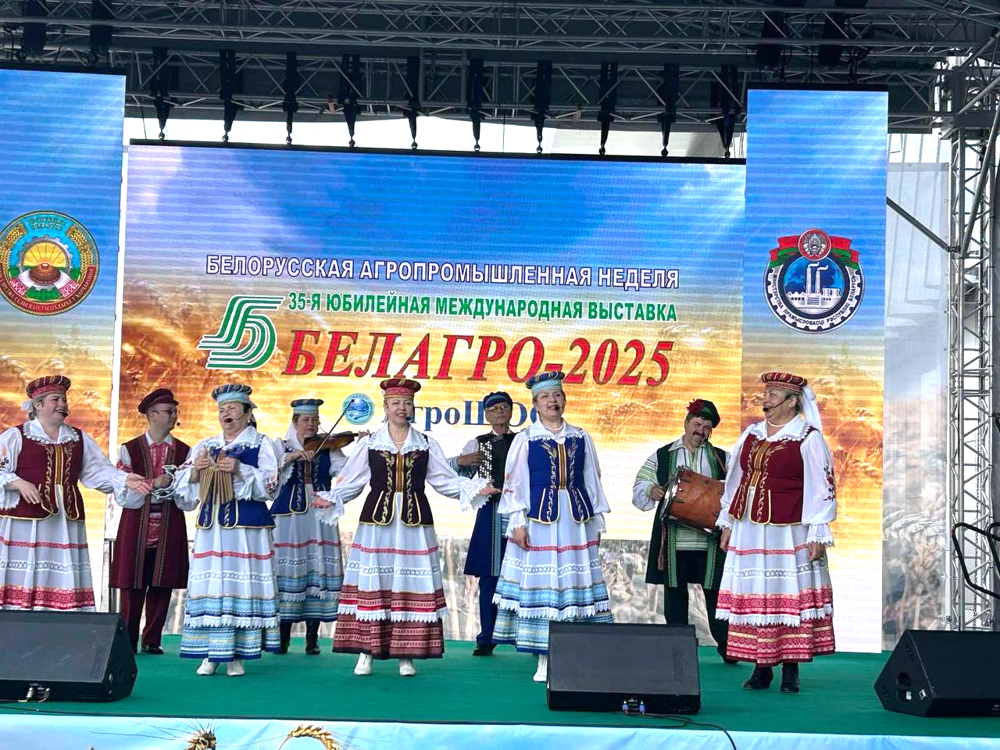
Коллектив имеет 30-летнию исполнительскую биографию (1992 г.— год создания). Основу ансамбля народной песни “Жытніца” составляют лучшие образцы народной песни и самодеятельных авторов.
В состав инструментальной группы входят профессиональные музыканты и любители.
За время своего существования ансамбль приобрёл известность в районе и за его пределами. Коллектив ведет активную концертную деятельность, участвует в общественной жизни города и района.
Ансамбль - Дипломант областного конкурса народной песни и музыки «Зайграйце музыкі”, победитель V регионального фестиваля народной песни «Песні Памежжа», а также других конкурсов и фестивалей.

Адрес: 231103. Гродненская обл., Ошмянский район, аг. Краковка, ул. Советская, 23А .
Тел.: 8 (01593) 7 40 70.

ТЕАТР ТАНЦА И ПЕСНИ «ИМПУЛЬС»
ГУК «Ошмянский районный центр культуры»

Год создания - 1998 г.
Год присвоения звания - 2003 г.
Режиссер - Воронович Марина Егоровна.
Балетмейстер – Бенедисюк Диана Чеславовна

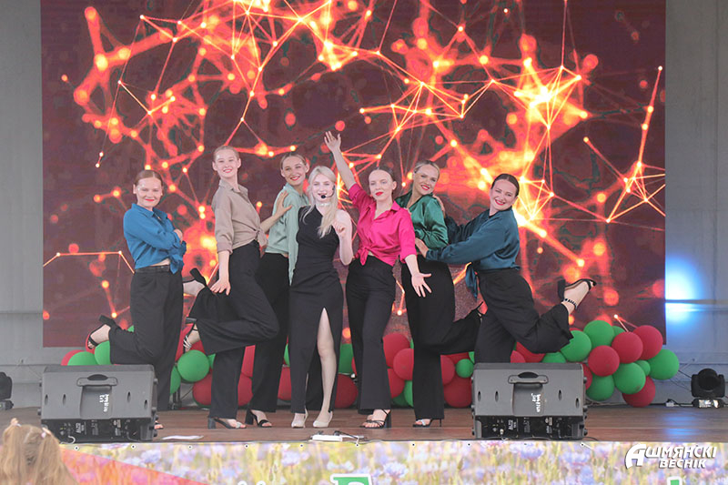
В репертуаре театра танца и песни «Импульс» – шоу-программы, тематические мини-спектакли и отдельные эстрадные номера.
Коллектив ведет активную концертную деятельность в районе и за его пределами. Принимает участие в районных и областных мероприятиях. Участник областного фестиваля эстрадного творчества «Фантазии весны» в городах: Гродно, Лида, Слоним, фестиваля традиционной культуры «Браславские зарницы» и другие.
Свои концертные программы коллектив неоднократно представлял на суд зрителей таких городов как: Минск, Гродно, Молодечно, Сморгонь, Лида, Воложин, Ивье, Островец, Кореличи.

Адрес: 231103, Гродненская обл., г. Ошмяны, ул. Советская, 89.
Тел.: 8 (01593) 2 32 98.

НАРОДНЫЙ СЕМЕЙНЫЙ АНСАМБЛЬ «ГРАЎЖАНЦЫ»
филиала «Сельский клуб аг. Гравжишки»
ГУК «Ошмянский районный центр культуры»

Год создания - 1992 году.
Год присвоения звания - 2002 г.
Руководитель - Сальманович Елена Францевна

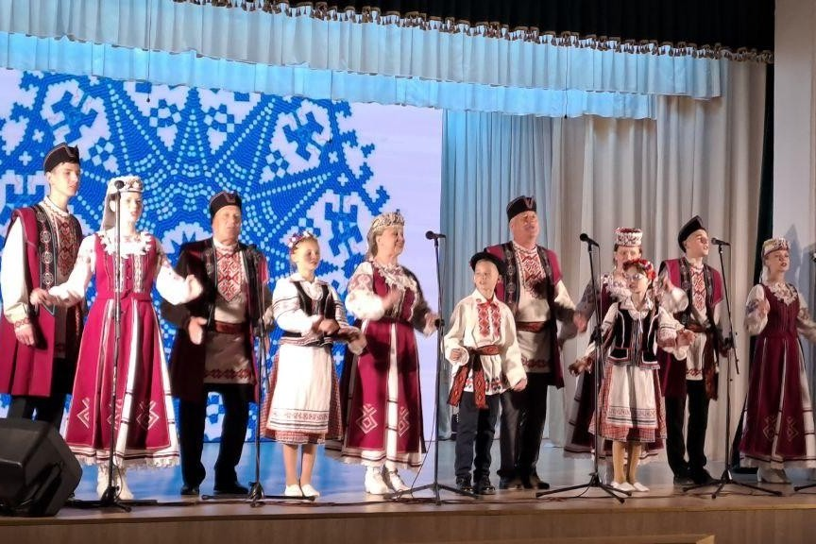
В репертуаре коллектива преобладают белорусские народные песни, танцы, инструментальные зарисовки с использованием местного фольклора. Коллектив имеет хорошую инструментальную группу. Ансамбль ведет активную концертную деятельность в районе и за его пределами.
Он постоянный участник областного и республиканского фестиваля семейного творчества «Жывіце ў радасці», Дипломант республиканского фестиваля «Белорусская полька».

Адрес: 231111, Гродненская обл., Ошмянский р-н, аг. Гравжишки, ул. Советская, 26.
Тел.: 8 (01593) 7 45 29.

НАРОДНЫЙ АНСАМБЛЬ НАРОДНЫХ ИНСТРУМЕНТОВ «КАРУСЕЛЬ»
ГУО «Ошмянская детская школа искусств»

Год создания - 1981 г.
Год присвоения звания - 2003 г.
Руководитель – Климченко Виктория Витальевна.

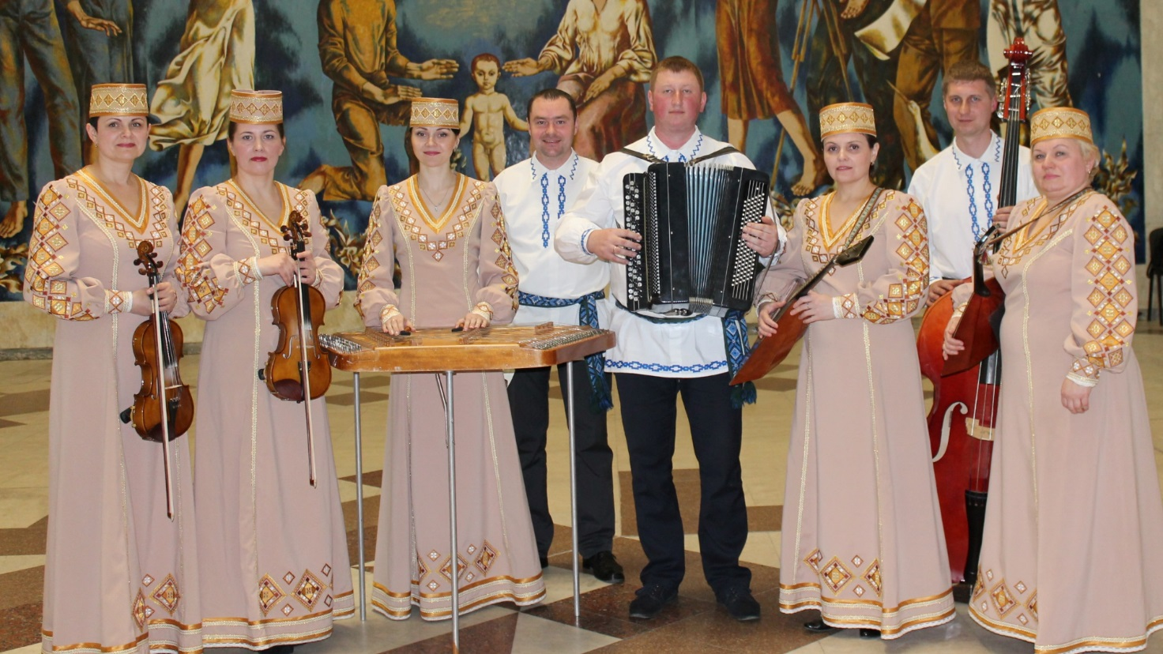
В составе коллектива более 10 участников из числа учителей Ошмянской детской школы искусств, которые профессионально владеют народными инструментами. Основу репертуара составляет белорусская народная музыка, инструментальная музыка, записанная на Ошмянщине, авторские произведения белорусских композиторов и самодеятельных авторов.
Коллектив ведет активную концертную деятельность. Участник областного фестиваля народной музыки «Зайграйце, музыкі», Лауреат международного фестиваля народной музыки “Звіняць цымбалы і гармонік”.

Адрес: 231103, Гродненская обл., г. Ошмяны, ул. Советская, 19.
Тел.: 8 (01593) 2 05 09.

ОБРАЗЦОВЫЙ ДЕТСКИЙ ХОР "СОЗВУЧИЕ"
ГУО «Ошмянская детская школа искусств»

Год создания - 2002 г.
Год присвоения звания - 2016 г.
Руководитель ансамбля – Буйко Анна Эдуардовна.

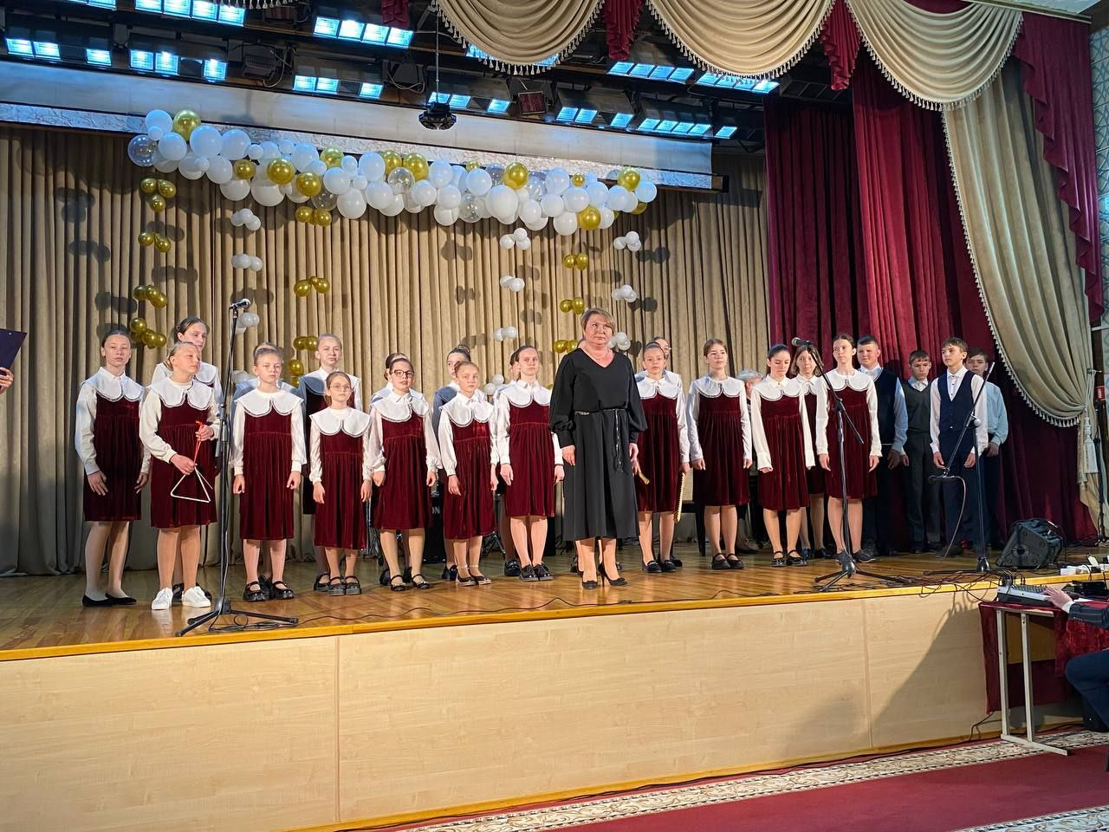
Основной состав хора – учащиеся средних и старших классов музыкальных отделений школы, обучающихся по классу хорового пения, фортепиано, скрипки, народных инструментов.
Основу репертуара составляют произведения, посвященные патриотической тематике. В него входят песни о Родине, хоровые композиции классических композиторов и духовные произведения. Большую часть репертуара составляют произведения a cappella.
Образцовый детский хор «Созвучие» ведет активную творческую жизнь, участвует в школьных мероприятиях, концертах, фестивалях и конкурсах как регионального, так и областного значения.

Адрес: 231103, Гродненская обл., г. Ошмяны, ул. Советская, 19.
Тел.: 8 (01593) 2 05 09.

ОБРАЗЦОВЫЙ ИНСТРУМЕНТАЛЬНЫЙ
АНСАМБЛЬ «МЕЛОДИКА»
ГУО «Гольшанская детская школа искусств»

Год создания - 2009 г.
Год присвоения звания - 2016 г.
Руководитель ансамбля – Касперович Наталья Константиновна.

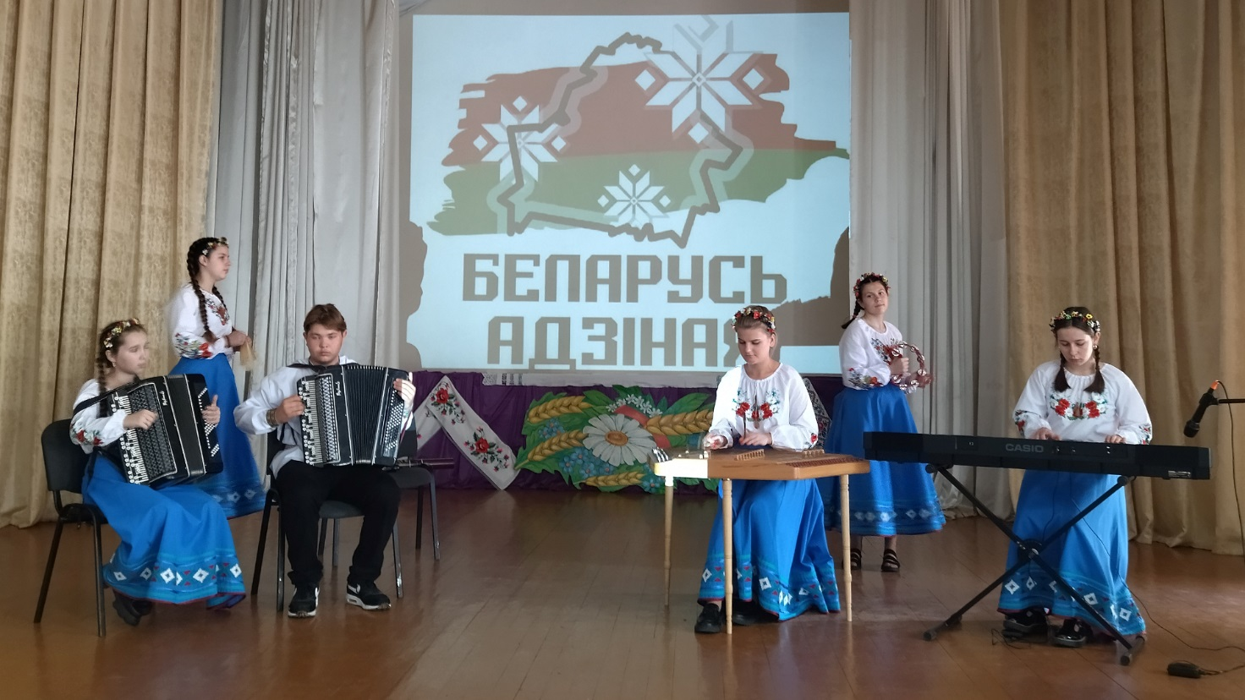
На сегодняшний день в составе коллектива ученики младших, средних и старших классов различных отделений школы искусств.
Репертуар ансамбля основан на богатых национальных традициях. Это обработки народных песен, пьесы белорусских авторов, русских, а также зарубежных композиторов в эстрадной обработке и другие.
Творческая жизнь ансамбля” Мелодика " богата на разнообразные значимые события. С целью популяризации инструментального искусства, коллектив ведет активную концертную деятельность. Традиционными стали концерты ансамбля для воспитанников детских садов, учащихся средних школ. Юные музыканты являются желанными гостями на мероприятиях клубных учреждений района.

Адрес: 231103, Гродненская обл., Ошмянский р-н, аг. Гольшаны,
пер. Кляшторный, 1А.
Тел.: 8 (01593)7 59 94.

НАРОДНЫЙ ХОР ВЕТЕРАНОВ ВОЙНЫ И ТРУДА
ГУК «Ошмянский районный центр культуры»

Год создания – 1990 г.
Год присвоения звания – 2007 г.
Хормейстер – Осмольская Ирина Витольдовна

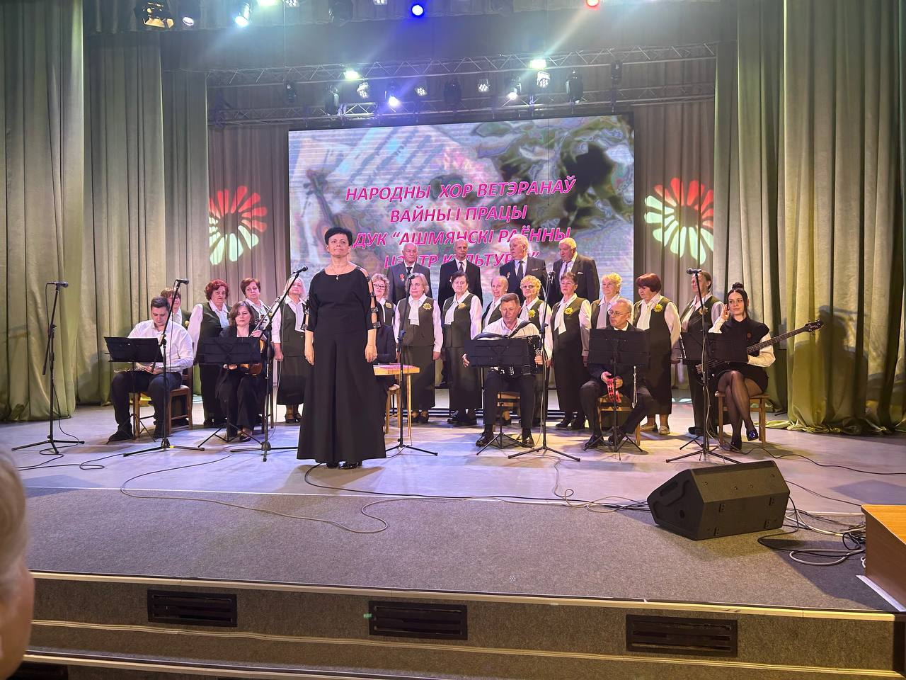
Основу репертуара коллектива составляют лучшие песни белорусских и русских композиторов, а также произведения, связанные с историческими событиями и героическим прошлым советского народа. Коллектив работает в тесном сотрудничестве с педагогическим коллективом Ошмянской детской школы искусств, который обеспечивает оркестровое сопровождение.
Хор ветеранов войны и труда принимает активное участие в культурной жизни района. За плодотворную работу по патриотическому воспитанию молодежи и творческие успехи неоднократно награждался Почётными грамотами управления культуры Гродненского облисполкома и сектора культуры Ошмянского райисполкома.
Коллектив постоянный участник и Лауреат областного фестиваля ветеранских коллективов «Не стареют душой ветераны».

Адрес: 231103. Гродненская обл., г. Ошмяны, ул. Советская, 89.
Тел.: 8 (01593) 2 32 98.

НАРОДНЫЙ ИНСТРУМЕНТАЛЬНЫЙ АНСАМБЛЬ
«ХОРОШЕЕ НАСТРОЕНИЕ»
ГУО «Ошмянская детская школа искусств»

Год создания – 2001 г.
Год присвоения звания - 2007 г.
Руководитель ансамбля – Мицевич Наталья Леонидовна

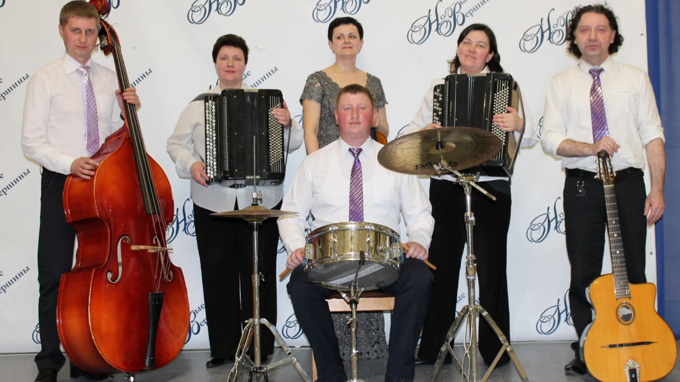
В составе коллектива 6 участников из числа учителей Ошмянской детской школы искусств, которые профессионально владеют инструментами. Репертуар коллектива разноплановый. Это произведения различных жанров белорусских и зарубежных авторов в эстрадной обработке.
Коллектив ведет активную концертную деятельность. Участник областного фестиваля эстрадного творчества «Фантазии весны».

Адрес: 231103, Гродненская обл., г. Ошмяны, ул. Советская, 19.
Тел.: 8 (01593) 2 05 09.

НАРОДНЫЙ ТЕАТР
ГУК «Ошмянский районный центр культуры»

Год создания – 1947 г.
Год присвоения звания – 1959 г.
Режиссёр театра – Евгений Владимирович Фурса.

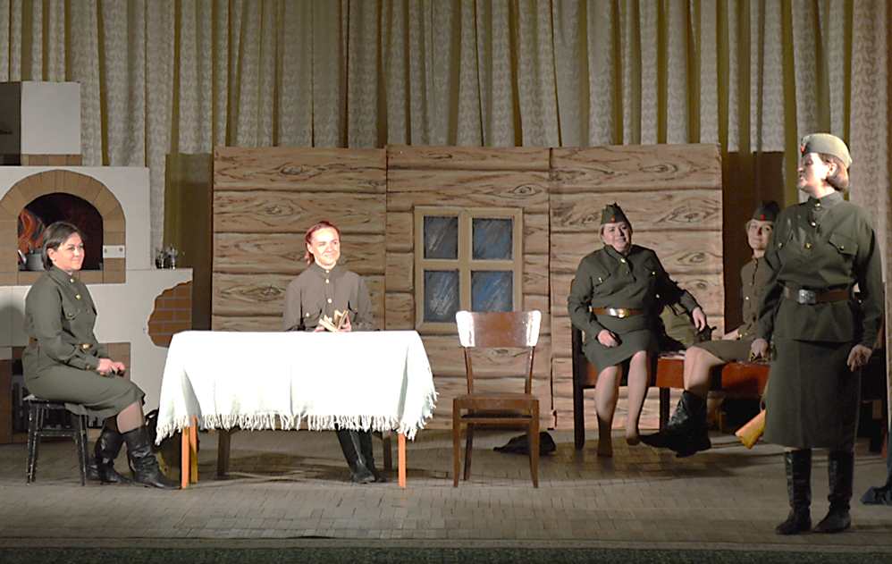
Основу репертуара театра составляет белорусская драматургия, современная и зарубежная классика. Среди постановок коллектива «Сабака з залатым зубам» М.Саулича, «Святой и грешный» В.Варфоломеева, «Трибунал» Макаёнка, «А зори здесь тихие» В.Васильева, «Дом Бернарды Альбы» Г. Лорка, пьеса «Последняя попытка» М.Задорнова и другое.
Народный театр - постоянный участник и неоднократный победитель областного фестиваля театрального творчества «Лидские театральные встречи».

Адрес: 231103, Гродненская обл., г. Ошмяны, ул. Советская, 89;
Тел.: 8 (01593) 2 32 98.

ОБРАЗЦОВЫЙ ТЕАТРАЛЬНЫЙ КУКОЛЬНЫЙ КОЛЛЕКТИВ «ПРАМЕНЬЧЫК»
ГУК «Ошмянский районный центр культуры»

Год создания – 2003 г.
Год присвоения звания образцовый - 2010 г.
Руководитель коллектива - Сальникова Елизавета Валерьевна.
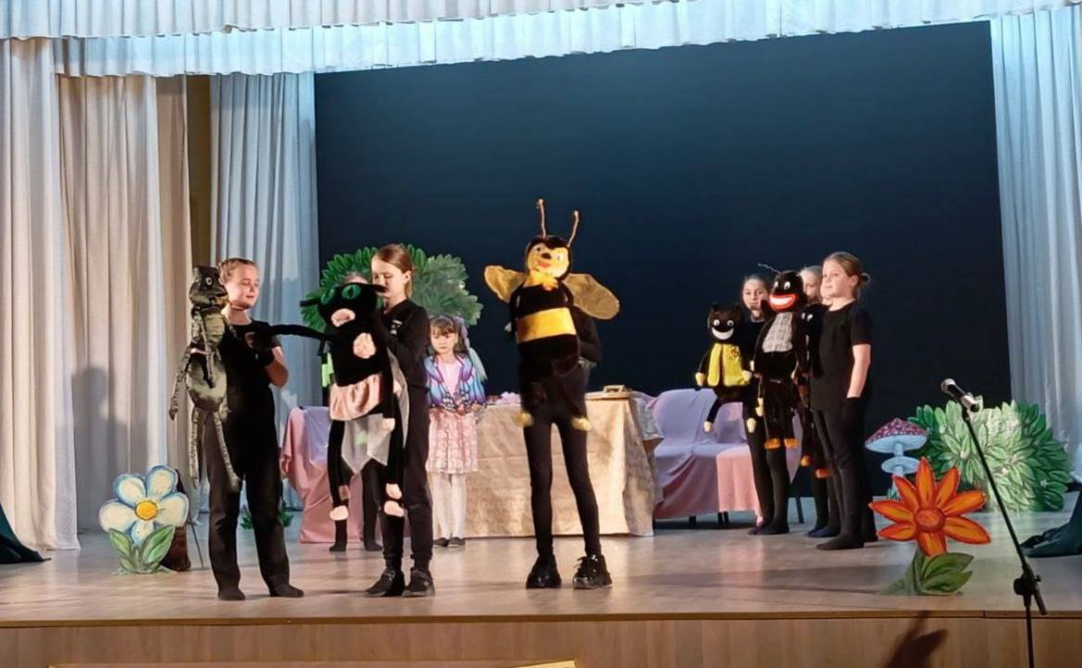
Коллектив в своей работе сочетает кукольный и драматический жанры. Совместно с руководителем ребята сами изготавливают декорации, реквизит, шьют куклы и костюмы. Творческий багаж коллектива насчитывает свыше 10 спектаклей, среди них: «Зимняя история» С. Лупши, «Рождество в лесу» по мотивам русских библейских сказок, «Чароўны кошык» по мотивам белорусских пословиц и поговорок, музыкальный спектакль «Снатворны мак» М Лейки, «Старая «Репка» на новый лад», «Ура! Цирк приехал» С.Лупши и другие.
Коллектив «Праменьчык» выступает в школах, детских садах, принимает участие в районных мероприятиях. Он неоднократный победитель районного смотра-конкурса театральных коллективов «Тэатральны сакавік» и Дипломант областного конкурса самодеятельных театральных коллективов.

Адрес: 231120, Гродненская обл., Ошмянский р-н, г. Ошмяны, Советская, 89.
Тел.: 8 (01593) 2 32 98.

НАРОДНЫЙ ТЕАТР ИГРЫ И ЗАБАВ «СЕРПАНТИН»
ГУК «Ошмянский районный центр культуры»

Год создания – 2006 г.
Год присвоения звания «народный» - 2013 г.
Руководитель коллектива – Чиркова Ольга Владимировна.

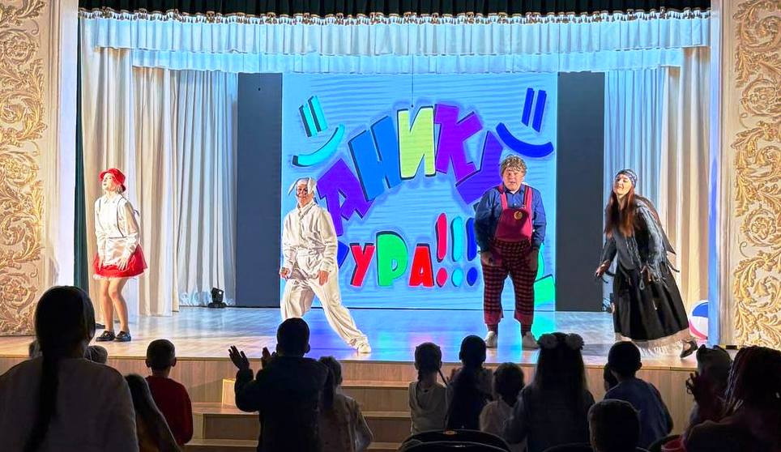
В состав народного театра входят работники клубных учреждений, учащиеся, работники организаций и предприятий города.
Среди постановок коллектива: игровой спектакль “Теремок на новый лад”, кукольный мини-спектакль “Вожык Пых”, кукольно-игровой спектакль по мотивам белорусских народных сказок “Цётка Алена і яе гусяня, игровые театрализованные спектакли «Мухе-Цокотухе посвящается…», «Сказка ложь, да в ней намек», «Что такое хорошо, что такое плохо», «Старая новая сказка» и другие.
Народный театр игры и забав «Серпантин» постоянный участник городских и районных культурных мероприятий, благотворительных акций. Артистам всегда рады зрители Островецкого, Сморгонского, Ивьевского, Минского районов. Коллектив является неоднократным участником и дипломантом областных конкурсов и фестивалей.
За активное участие в культурной жизни района театр награждался грамотами и благодарственными письмами от сектора культуры Ошмянского райисполкома, а также от различных организаций и предприятий города и района.

Адрес: 231120, Гродненская обл., Ошмянский р-н, г.Ошмяны, ул. Советская, 89.
Тел.: 8 (01593) 2 32 98.

НАРОДНЫЙ ВОКАЛЬНЫЙ АНСАМБЛЬ «МЕЛЬНИЦА»
ГУК «Ошмянский районный центр культуры»

Год создания – 2006 г.
Год присвоения звания «народный» - 2013 г.
Хормейстер – Щербакова Любовь Вацлавовна

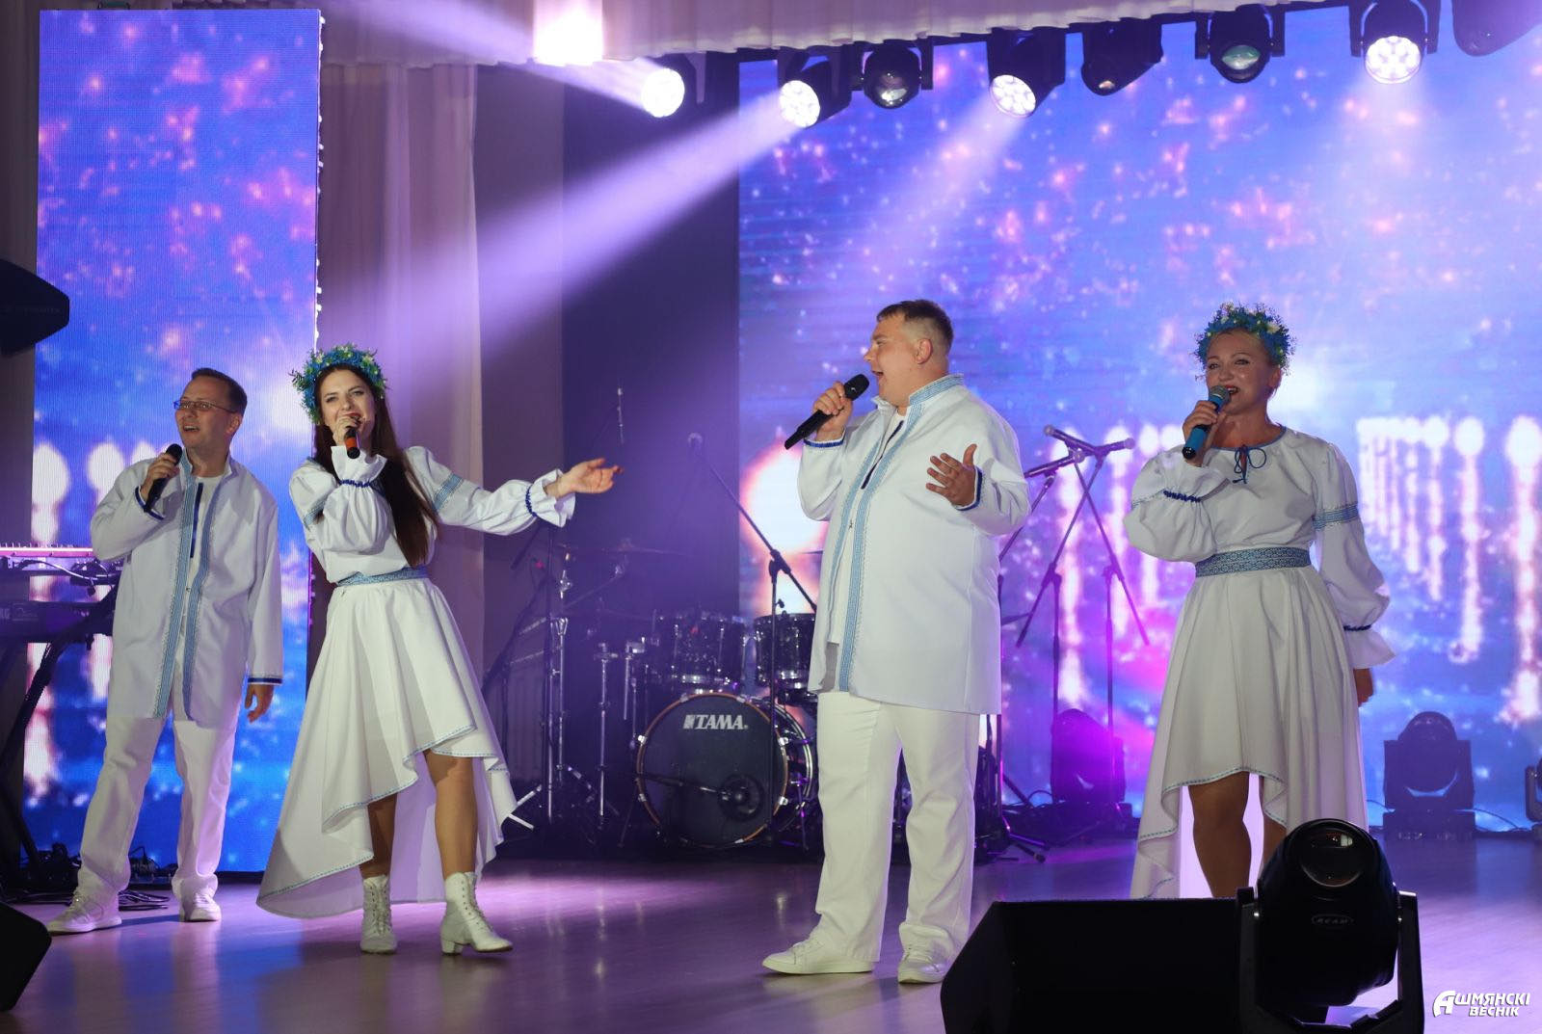
В состав коллектива входит 4 человека, в возрасте от 21 до 40 лет. Народный вокальный ансамбль по праву является любимцем публики. Каждое выступление коллектива тепло встречается зрителем.
В основу репертуара входят белорусские народные песни в современной обработке и вокально-хореографические постановки с элементами современной и народной белорусской хореографии.
Коллектив принимает активное участие в культурной города и района жизни мероприятие в районе не обходится без участия ансамбля или его солистов. Они активно выступают на концертах, городских и районных благотворительных акциях.

Адрес: 231120, Гродненская обл., Ошмянский р-н, г. Ошмяны, ул. Советская, 89.
Тел.: 8 (01593) 2 32 98.

ОБРАЗЦОВЫЙ ЭСТРАДНЫЙ КОЛЛЕКТИВ «ЗВЕЗДНЫЙ ГОРОД»
ГУК «Ошмянский районный центр культуры»

Год создания – 2005 г.
Год присвоения звания «народный» - 2007 г.
Режиссер – Свидрицкая Вероника Валерьевна

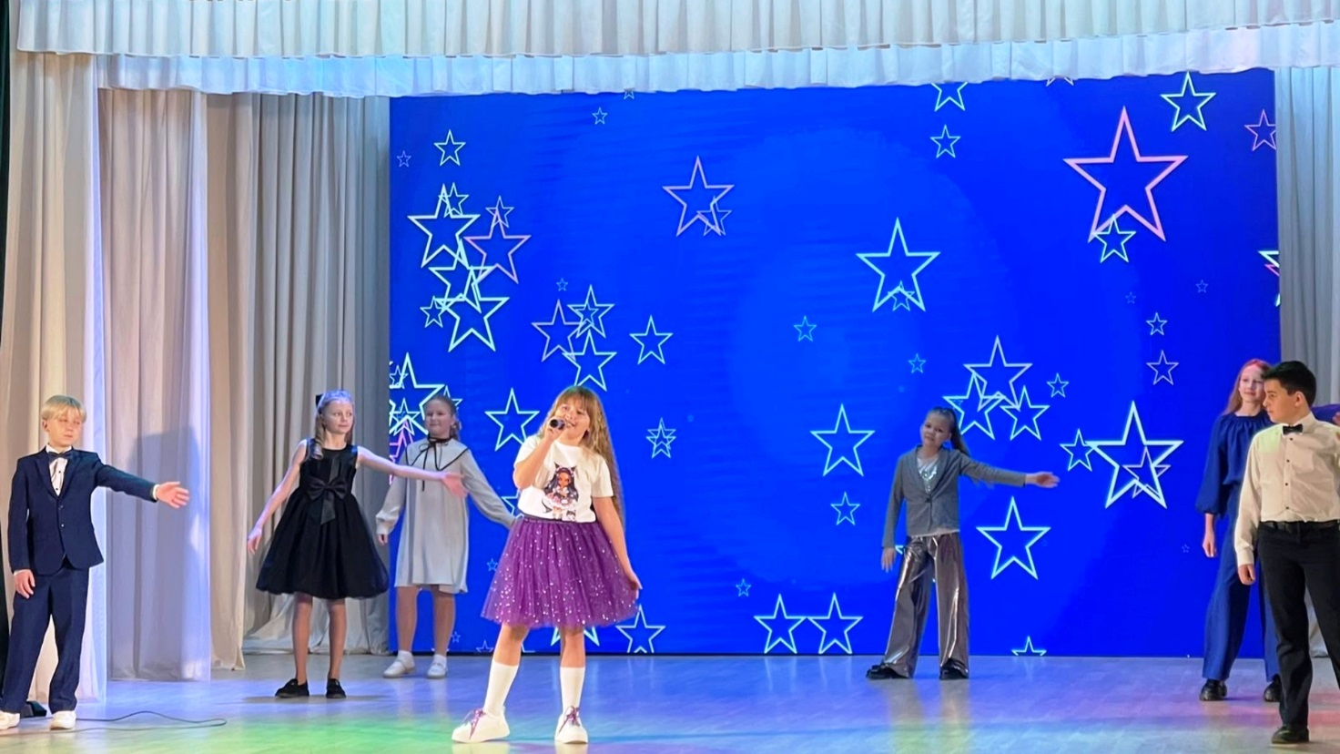
В состав коллектива входит 15 человек в возрасте от 8 до 13 лет. Это учащиеся школ города, чтецы и исполнители эстрадных и народных песен. В концертных номерах используются песни популярных белорусских исполнителей, народные песни, а также поэтические произведения.
Образцовый эстрадный коллектив «Звездный город» – активный участник городских мероприятий, районных праздников, конкурсов и фестивалей.
В коллективе создана хорошая атмосфера взаимоотношений, которая помогает раскрыть творческие возможности его участников.

Адрес: 231120, Гродненская обл., Ошмянский р-н, г. Ошмяны, ул. Советская, 89.
Тел.: 8 (01593) 2 32 98.

